North Carolina Infant-Toddler Qhov kev pab cuam
Daim Ntawv Ceeb Toom Txog Koj Cov Cai Ua Niam Txiv lossis Me Nyuam

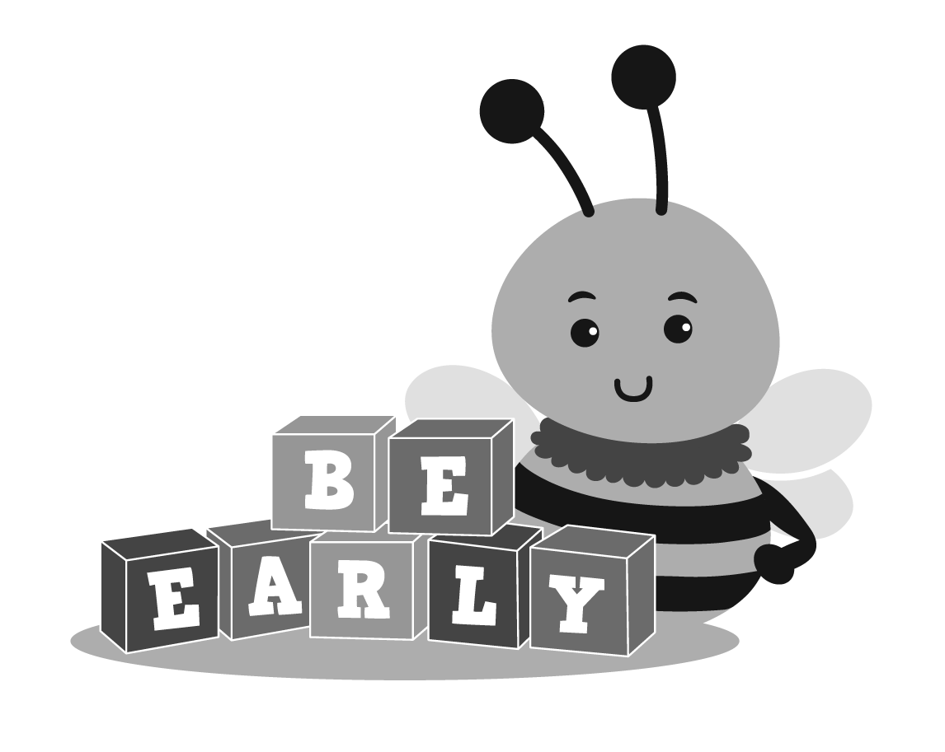

Kev Pabcuam Thaum Ntxov
Department of Family thiab Child Services
N.C. Department of Health thiab Human Services
(919) 707-5520
Plaub Hlis Ntuj 2013 | Kaum Ob Hlis 2020 | Tsib Hlis 2022

Rub tawm cov ntawv luam ntxiv ntawm www.ncdhhs.gov/itp-beearly

North Carolina Infant-Toddler Qhov kev pab cuam
Cov ntaub ntawv tiv tauj

Lub npe ntawm CDSA hauv kuv cheeb tsam uas pab cov menyuam muaj kev xav tau tshwj xeeb yog:

Qhov twg nrhiav CDSA:

Hu rau CDSA
CDSA tus fax naj npawb yog:
Leej twg tswj kuv txoj kev nkag mus rau Cov Kev Pabcuam Thaum Ntxov (EISC) yog:
________________________________________________________________
Nws tus xov tooj yog:
Lwm cov ntaub ntawv tiv tauj
Chaw nyob:

Email:
Xov tooj ntawm tes:
Nco tseg:

North Carolina Infant-Toddler Qhov kev pab cuam
Daim Ntawv Ceeb Toom Txog Koj Cov Cai Ua Niam Txiv lossis Me Nyuam

Koj tsev neeg txoj cai raws li tsoomfwv txoj cai lij choj hu ua Txoj Cai Kev Kawm Rau Cov Neeg Tsis Muaj Peev Xwm (IDEA) tau teev tseg hauv North Carolina Qhov Kev Pabcuam Menyuam-Me Nyuam Yaus Daim Ntawv Ceeb Toom Txog Koj Cov Cai Ua Niam Txiv lossis Me Nyuam.Tshooj C ntawm Txoj Cai Kev Kawm Rau Ib Tus Neeg Tsis Muaj Peev Xwm (IDEA) suav nrog cov kev pabcuam thaum ntxov rau cov menyuam yaus uas tsim nyog (txij thaum yug mus txog rau tus menyuam hnub yug thib peb).IDEA Txoj Kev Pabcuam Thaum Ntxov (Part C) yog lub npe hu ua Infant-Toddler Program (ITP) hauv North Carolina.
Txoj Kev Pabcuam Thaum Ntxov ntawm North Carolina Division of Child and Family Well-being yog tus saib xyuas ntawm Qhov Kev Pabcuam Me Nyuam Me (ITP) hauv xeev North Carolina.Qhov Kev Pabcuam Menyuam mos-Me nyuam mos yog tswj hwm, saib xyuas, thiab saib xyuas hauv cheeb tsam los ntawm Children's Developmental Services Agencies (CDSAs), uas yog ib feem ntawm Cov Kev Pabcuam Thaum Ntxov.Thoob plaws hauv lub xeev, 16 Lub Chaw Pabcuam Kev Pabcuam Hauv Zej Zog (CDSAs) pab txhawb kev nkag mus rau, thiab saib xyuas, Cov Kev Pabcuam Menyuam Yaus-Me Nyuam Yaus.Tag nrho 100 ntawm North Carolina lub nroog tau them los ntawm CDSAs, uas tuaj yeem npog ib leeg lossis ntau lub nroog.
Daim ntawv ceeb toom ntawm koj cov cai raws li tsoomfwv txoj cai lij choj thiab cov cai muaj nyob ntawm no.Tej zaum koj yuav tsis paub txog qee cov lus siv.Kab lus no suav nrog cov ntsiab lus nrog cov ntsiab lus ntawm cov ntsiab lus siv thoob plaws, nrog rau cov lus txhais thaum lawv thawj zaug tshwm sim hauv cov ntawv nyeem.Raws li lawv tshwm nyob rau hauv cov ntawv nyeem, cov lus uas tau txhais nyob rau hauv glossary los yog lwm qhov chaw nyob rau hauv cov ntaub ntawv yog teem nyob rau hauv bold.
Yog tias koj thiab koj tsev neeg xav tau cov ntaub ntawv ntau ntxiv txog koj cov cai raug cai, Tus Thawj Saib Xyuas Kev Pabcuam Thaum Ntxov (EISC) uas tau muab rau koj yog qhov chaw zoo los pib nrhiav.

cov ntaub ntawv
TAW QHIA 1
TSEEM CEEB 2
Kev tso cai ntawm niam txiv 2
SAIB NTAWM COV NTAUB NTAWV 4
COV NTAUB NTAWV TSIS TXAUS SIAB 5
Kev daws teeb meem tsis sib haum xeeb 6
Kev sib kho 6
Kev Txiav Txim Siab 7
Thov los ntawm Xeev 9
TXOJ CAI NTAWM NO 10
Cov lus txhais 11

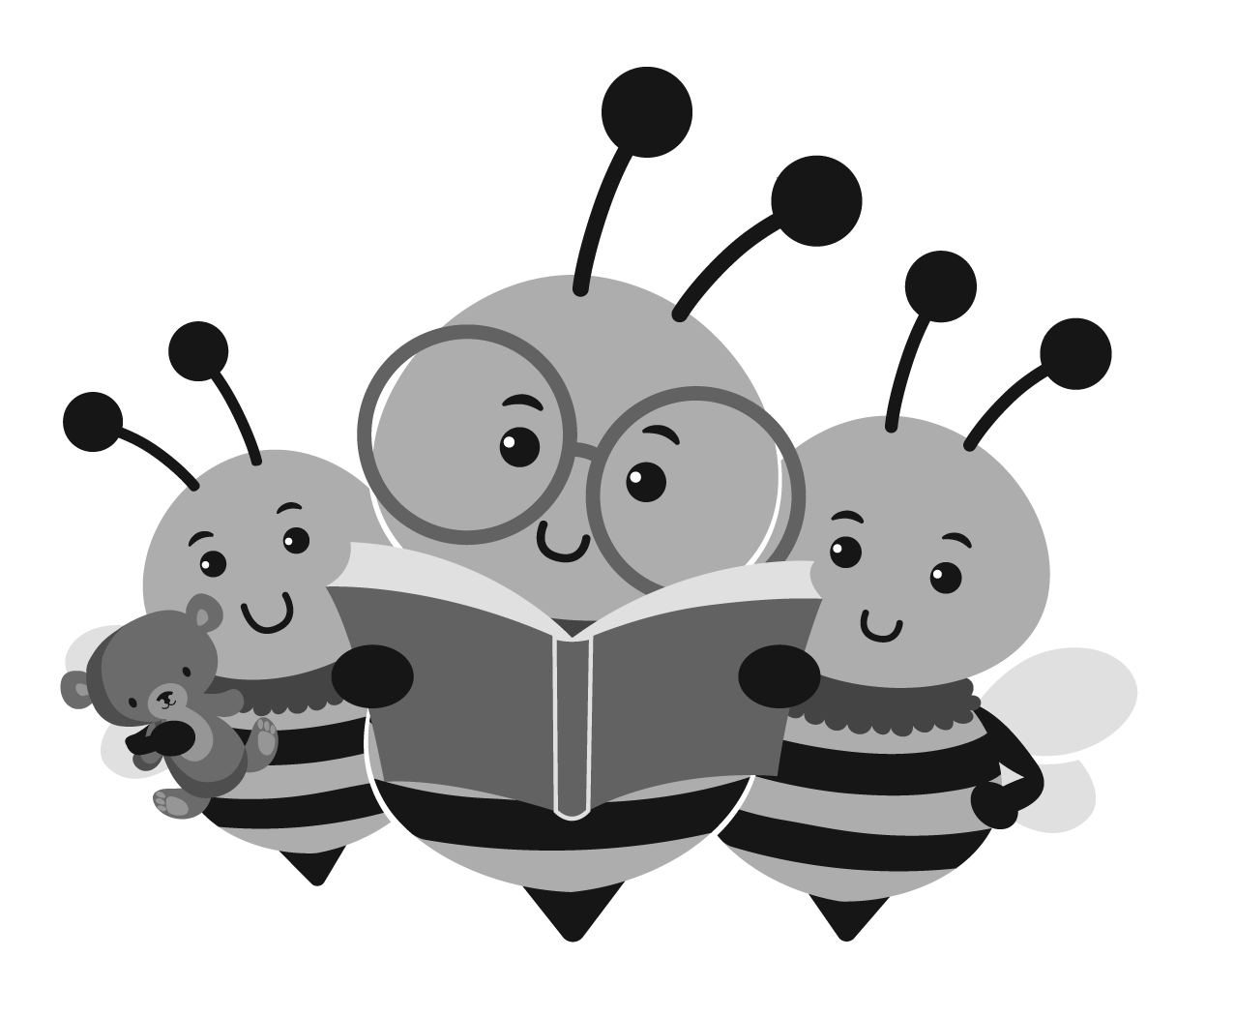

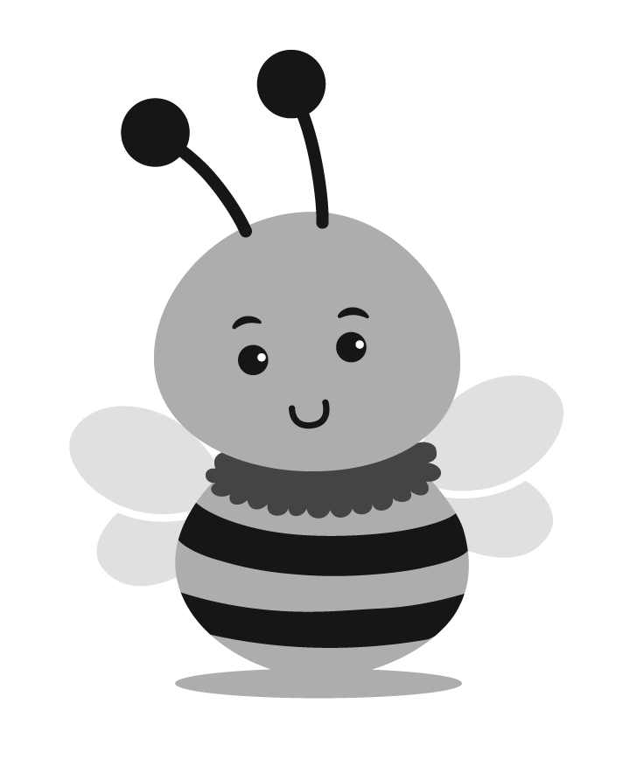
TAW QHIA
North Carolina Infant-Toddler Qhov kev pab cuam (N.C.ITP) yog tsim los kom suav nrog cov tsev neeg kom ntau li ntau tau txij li lub sijhawm xa mus rau lub sijhawm uas tau txiav txim siab tsim nyog thiab muab kev pabcuam.
N.C. ITP yog ib feem ntawm tsoomfwv txoj cai tswjfwm kev cuam tshuam thaum ntxov tau piav qhia nyob rau hauv Title III ntawm Txoj Cai Kev Kawm Tsis Taus (IDEA). Lub N.C. ITP ua raws li tsoomfwv cov lus qhia rau kev pabcuam thaum ntxov (qhia hauv Title 34 ntawm Txoj Cai Tswjfwm Ntiag Tug, CFR Tshooj 303).
Cov txheejtxheem muaj nyob rau hauv qhov chaw los tiv thaiv cov cai ntawm cov menyuam yaus thiab lawv niam lawv txiv uas raug xa mus rau thiab / lossis cuv npe hauv N.C. ITP.Yuav kom cov niam txiv koom tes koom tes thiab ua tus thawj coj hauv lawv cov menyuam thiab tsev neeg cov kev pabcuam, lawv yuav tsum raug ceeb toom txog cov txheej txheem kev tiv thaiv uas tau teev tseg hauv 34 CFR 303.400-438, nrog rau cov kev xaiv daws teeb meem uas tau teev tseg hauv 34 CFR 303.430-438.Tsoom Fwv Teb Chaws Part C cov cai qhia txog qee yam kev tiv thaiv kev tiv thaiv rau cov menyuam yaus thiab lawv tsev neeg, thiab daim ntawv no ua raws li kev ceeb toom ntawm cov kev ntsuas no.
Koj thiab koj cov neeg koj hlub tsis tas yuav koom nrog N.C. ITP yog tias koj tsis xav ua.Koj muaj caitau txais cov txiaj ntsig hauv qab no hauv N.C. ITP:
- Hauv plaub caug-tsib (45) hnub ntawm hnub xa mus, koj tus menyuam yuav raug soj ntsuam thiab Kev Npaj Pabcuam Tsev Neeg Tus Kheej (IFSP) yuav raug tsim yog tias nws tau txiav txim siab tsim nyog tau txais kev pabcuam raws li kev tshuaj xyuas ntau yam ntawm kev kho mob thiab lwm cov ntaub ntawv.
- Yog tias koj tus menyuam tsim nyog raws li N.C. ITP, koj muaj cai tau txais kev pabcuam thaum ntxov tsis pub dhau 30 hnub tom qab muab lawv ntxiv rau IFSP.
- Cov neeg hauv tsev neeg muaj cai tau txais kev pabcuam dawb suav nrog kev tshuaj xyuas, kev tshuaj xyuas, kev tsim IFSP, kev pabcuam kev pabcuam, thiab kev tiv thaiv txheej txheem.
- Kev txiav txim siab txog kev tsim nyog, kev ntsuam xyuas, thiab / lossis kev ntsuam xyuas kev pabcuam yog kev yeem.
- Nkag mus rau tag nrho kev koom tes hauv txhua lub rooj sib tham IFSP los ntawm kev caw.
- Koj muaj cai tau txais kev ceeb toom nyob rau hauv kev sau ntawv ntawm ib qho kev thov los yog tsis kam hloov rau koj tus menyuam qhov kev txheeb xyuas, kev ntsuam xyuas, los yog qhov chaw (qhov twg koj tus me nyuam tau txais kev pab), nrog rau cov kev hloov pauv rau cov kev pab cuam muab rau koj tus me nyuam los yog tsev neeg, yam tsawg kawg kaum (10) hnub ua ntej.
- Koj tus menyuam muaj cai tau txais kev pabcuam hauv nws lub tebchaws nyob ib puag ncig mus txog qib siab tshaj plaws.
- Kev tiv thaiv ntawm ib tus neeg ntiag tug hauv kev sib raug zoo rau ib tus kheej cov ntaub ntawv txheeb xyuas.
- Cov niam txiv muaj cai tau ib daim ntawv luam dawb ntawm lawv tus menyuam cov ntaub ntawv cuam tshuam thaum ntxov.
- Lub cib fim mus dhau ib qho kev cuam tshuam cov ntaub ntawv thaum ntxov thiab ua kom muaj kev hloov pauv tsim nyog.
- Thaum ua tau zoo tom qab txhua lub rooj sib tham IFSP, muaj cai rau ib daim qauv dawb ntawm tus me nyuam qhov kev ntsuam xyuas, tsev neeg qhov kev ntsuam xyuas, thiab tus me nyuam txoj kev tsim nyog tau txais kev pab thiab IFSP.
- Koj muaj txoj cai rau Due Process yog tias koj muaj lus tsis txaus siab txog koj tus menyuam cov kev pabcuam thaum ntxov lossis ib yam ntawm lawv qhov kev qhia, kev tshuaj xyuas, kev tsim nyog, kev tso chaw (qhov chaw uas lawv tau txais kev khomob), lossis kev pabcuam.

- Kev kho kom haum xeeb yog ib qho kev xaiv rau kev daws teeb meem kev tsis sib haum xeeb uas tshwm sim los ntawm Infant Toddler cov lus qhia.
- Yog tias koj ntseeg tias ib lub xeev lossis tsoomfwv hauv nroog, lossis ib tus neeg muab kev pabcuam, tau ua txhaum tsoomfwv lossis lub xeev Txoj Cai Part C, koj muaj cai xa Daim Ntawv Tsis Txaus Siab hauv Xeev.
- Kev teb sai rau cov lus tsis txaus siab yog txoj cai.
Ntxiv rau qhov saum toj no, koj muaj cai tau txais kev ceeb toom ntawm cov txheej txheem kev tiv thaiv tshwj xeeb uas them rau koj raws li N.C. ITP (Part C ntawm IDEA, Subpart E), raws li tau teev tseg hauv qab no.

TSEEM CEEB
North Carolina's Infant-Meddler Program's Early Intervention Section's Children'sDevelopmental Services Agency (CDSA) yuav tsum tau muab tsab ntawv ceeb toom rau koj kaum (10) hnub ua ntej ua ib qho kev ntsuas hauv qab no.Yog tias koj xav mus sai dua 10 hnub, qhov ntawd yog OK.Cov no suav nrog cov lus qhia rau lossis tsis lees paub qhov pib lossis hloov kho qhov kev pabcuam thaum ntxov, suav nrog tab sis tsis txwv rau kev txheeb xyuas, ntsuas, thiab / lossis hloov chaw koj tus menyuam qhov chaw pabcuam.
Yam koj yuav tsum paub los ntawm daim ntawv ceeb toom yog:
- Txoj kev qhia los yog tsis lees paub qhov kev txiav txim.
- Qhov laj thawj rau kev pom zoo lossis tsis lees txais qhov kev txiav txim.
- Txhua qhov kev tiv thaiv tau lees paub los ntawm N.C. ITP rau cov txheej txheem zoo li no.
- Cov txheejtxheem sau ntawv tsis txaus siab nrog rau N.C. ITP, suav nrog cov ntsiab lus ntawm yuav ua li cas thiab cov hnub kawg uas cuam tshuam.(Saib rau ntu hauv qab Kev daws teeb meem ntawm kev tsis sib haum xeeb hauv cov ntawv no.)
Tshwj tsis yog nws pom tseeb tias tsis tuaj yeem ua tau, tsab ntawv ceeb toom yuav tsum tau sau ua hom lus nkag siab rau cov pej xeem thiab xa ua koj hom lus lossis hom lus uas koj siv.
CDSA yuav tsum tau ua cov kev ntsuas tsim nyog los lav tias, yog tias koj thawj hom lus lossis kev sib txuas lus tseem ceeb tsis yog hom lus sau:
- Koj yuav tau txais kev ceeb toom ua koj hom lus, hais lus los yog lwm yam kev sib txuas lus.
- Koj tau txais kev ceeb toom.
- Cov xwm txheej ntawm ntu no tau ua tiav, raws li qhia hauv kev sau ntawv.
Koj yuav tsum siv koj txoj kev sib txuas lus uas koj nyiam (xws li hom lus, Braille, lossis kev sib txuas lus ntawm qhov ncauj) yog tias koj lag ntseg, hnov ​​lus nyuaj, dig muag, lossis tsis nyeem ntawv.

Kev tso cai ntawm niam txiv
Kev pom zoo txhais tau tias:
- Koj tau muab cov ntsiab lus nthuav dav ntawm qhov kev txiav txim siab.Tshwj tsis yog tias nws yuav nyuaj heev lossis ua tsis tau li ntawd, cov ntaub ntawv yuav muab rau hauv koj thawj hom lus lossis txoj kev nyiam ntawm kev sib txuas lus.
- Koj daim ntawv pom zoo txhais cov haujlwm uas tau thov kev tso cai, txheeb xyuas cov ntaub ntawv (yog tias muaj) uas yuav raug tso tawm, thiab qhia rau leej twg cov ntaub ntawv yuav raug muab.
- Koj pom zoo tias qhov kev tso cai yog kev yeem ua tiav thiab koj muaj cai thim nws txhua lub sijhawm los ntawm kev sau ntawv.

Yog tias kev tso cai thim rov qab tom qab qhov kev txiav txim tiav lawm, qhov kev tshem tawm yuav tsis cuam tshuam rau kev raug cai ntawm kev ua haujlwm.
Peb yuav tsum tau thov kev tso cai ntawm koj hauv kev sau ntawv:
- Ua ntej ib qho kev ntsuam xyuas raug tsim los ntawm koj tus menyuam yaus.
- Ua ntej pib qhov kev pabcuam tiv thaiv.
- Ua ntej tshaj tawm tsoomfwv lossis kev tuav pov hwm kev lag luam kom them cov nqi kho mob.
- Yog tias tsis muaj koj qhov kev pom zoo, peb tsis tuaj yeem txuas ntxiv mus.
Tsis muaj kev nqis tes ua yam tsis tau koj tso cai.
Kev tso cai niam txiv yog xav tau los ntawm tseem hwv Tshooj C (34 CFR 303.414) cov cai thiab FERPA (34 CFR 99.31) ua ntej cov ntaub ntawv qhia txog tus kheej yog:
- Tshaj tawm rau lwm tus uas tsis yog cov neeg ua haujlwm ntawm tus neeg cog lus lossis tus neeg muab kev pabcuam hauv kev sau lossis siv cov ntaub ntawv raws li Tshooj C, tshwj tsis yog raws li kev tso cai. raws li FERPA (34 CFR 99.31).
- Rau ib qho haujlwm tshwj tsis yog ua raws li Tshooj C txoj cai.
Piv txwv ntawm cov ntaub ntawv qhia txog tus kheej yog:
- Koj tus menyuam lub npe lossis lub npe ntawm lwm tus neeg hauv koj tsev neeg.
- Koj tus menyuam lossis menyuam tsev neeg nyob qhov twg.
- Ib tus lej tshwj xeeb uas tuaj yeem siv los txheeb xyuas tus neeg, xws li tus lej Xaus Saus.
- Kev muab tso ua ke ntawm koj tus menyuam cov yam ntxwv txawv thiab lwm yam ntaub ntawv uas tuaj yeem siv los txheeb xyuas nws tus kheej zoo.
Tshwj tsis yog tso cai ua li ntawd raws li FERPA, tus neeg ua haujlwm pabcuam kev pabcuam thaum ntxov lossis tus kws pabcuam kev pabcuam thaum ntxov yuav tsis nthuav tawm cov ntaub ntawv los ntawm koj tus menyuam cov ntaub ntawv cuam tshuam ntxov rau lwm lub koomhaum yam tsis tau txais kev pom zoo.
N.C. ITP Kev Kawm Rau Tus Kheej tau tso cai thiab xav tau los ntawm FERPA thiab IDEA Tshooj C kom nthuav tawm koj tus menyuam lub npe, hnub yug, thiab cov ntaub ntawv tiv toj (xws li koj lub npe, chaw nyob, thiab xov tooj) rau lub koom haum kev kawm hauv xeev thiab Lub chaw saib xyuas kev kawm hauv nroog ua haujlwm rau koj tus menyuam hauv cheeb tsam tsev yam tsis tau koj tso cai.Cov ntaub ntawv no yog qhov tseem ceeb rau kev txiav txim siab uas cov menyuam yaus tsim nyog tau txais kev kho mob raws li IDEA Tshooj B.
N.C. ITP yuav tsum ua cov kauj ruam tsim nyog los xyuas kom meej tias koj: Tsis raug tshuaj xyuas, ntsuas, lossis muab kev pabcuam thaum ntxov yam tsis tau koj tso cai:
- paub raws nraim li cas los ntawm ib qho kev tshuaj xyuas, kev ntsuam xyuas, lossis kev pabcuam.
- Kev ntsuam xyuas, kev ntsuam xyuas, lossis kev pabcuam tsis tuaj yeem muab rau koj tus menyuam yam tsis tau txais kev tso cai.
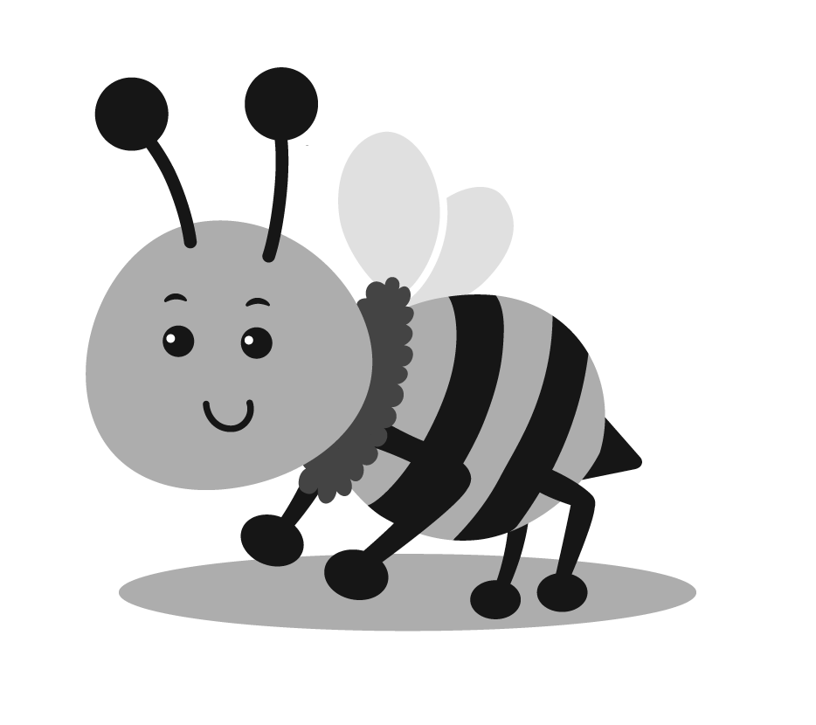
Tsis tas li ntawd, raws li ib tug niam txiv ntawm ib tug me nyuam raug xa mus rau los yog tsim nyog rau N.C. ITP, koj muaj cai txais los yog tsis kam muab kev pab cuam thaum ntxov uas muaj rau koj tus me nyuam los yog lwm tus neeg hauv tsev neeg yam tsis muaj kev cuam tshuam rau koj qhov kev tsim nyog rau lwm yam kev pab cuam thaum ntxov. Tom qab lees txais cov kev pabcuam thaum ntxov, koj muaj kev xaiv tom qab tsis kam lees lawv.

SAIB NTAWM COV NTAUB NTAWV
Tag nrho cov ntaub ntawv kev cuam tshuam thaum ntxov tau sau, khaws cia, lossis siv los ntawm qhov kev pab cuam hais txog koj tus menyuam thiab tsev neeg tau qhib rau kev tshuaj xyuas thiab tshuaj xyuas los ntawm koj ua raws li kev ceev ntiag tug ntawm cov ntaub ntawv raws tu qauv piav qhia hauv ntu nram qab no.Tej zaum yuav muaj cov ntaub ntawv hais txog koj tus menyuam qhov kev tshuaj ntsuam xyuas, kev tshuaj xyuas, kev ntsuas, kev txiav txim siab tsim nyog, Kev Npaj Pabcuam Rau Tsev Neeg (IFSPs), cov kev pabcuam thaum ntxov, thiab ib tus neeg tsis txaus siab txog cov kev pabcuam ntawd.Koj tus menyuam cov ntaub ntawv cuam tshuam thaum ntxov tau suav nrog.
Txoj Cai Nkag Mus Yog tias koj thov kom pom koj tus menyuam cov ntaub ntawv, CDSA yuav tsum ua sai li sai tau tab sis tsis pub dhau kaum (10) hnub.Ua ntej ib lub rooj sib tham ntawm IFSP los yog lub rooj sib hais txog kev txheeb xyuas, kev ntsuam xyuas, kev tso chaw, los yog muab cov kev pab cuam thaum ntxov uas tsim nyog, CDSA yuav ua raws li qhov kev thov.
Kev nkag mus rau cov ntaub ntawv cuam tshuam thaum ntxov suav nrog cov hauv qab no:
- Cov tib neeg uas nrhiav kev qhia meej los yog txhais ntawm lawv cov ntaub ntawv kev cuam tshuam thaum ntxov muaj cai tau txais los ntawm CDSA.
- Yog tias CDSA tsis kam muab cov ntawv luam ntawm cov ntaub ntawv cuam tshuam thaum ntxov uas muaj cov ntaub ntawv no yuav txwv tsis pub koj siv koj txoj cai saib thiab kawm cov ntaub ntawv, koj muaj cai thov kom CDSA muab cov ntaub ntawv luam rau koj.
- Koj muaj cai muaj ib tug neeg sawv cev soj ntsuam koj cov ntaub ntawv rau kev cuam tshuam ntxov.
Tshwj tsis yog CDSA tau txais kev ceeb toom hauv kev sau ntawv rau qhov tsis sib xws vim muaj txoj cai lij choj hauv lub xeev lossis lub tsev hais plaub txiav txim siab tswj cov teeb meem ntawm kev saib xyuas, kev sib cais, lossis kev sib nrauj, nws yuav xav tias koj muaj txoj cai los nyeem thiab tshuaj xyuas cov ntaub ntawv cuam tshuam ntxov ntsig txog koj tus menyuam.
Txhua CDSA yuav tsum tau tuav lub log nkag uas suav nrog lub npe ntawm tus neeg tau txais kev nkag mus rau cov ntaub ntawv kev cuam tshuam thaum ntxov, hnub uas tus neeg ntawd tau txais kev nkag mus, thiab vim li cas tus neeg ntawd tau txais kev nkag mus rau cov ntaub ntawv cuam tshuam thaum ntxov.
Koj muaj cai pom thiab tshuaj xyuas tsuas yog cov ntaub ntawv hais txog koj tus menyuam, lossis raug qhia txog cov ntaub ntawv tshwj xeeb txog koj tus menyuam, hauv cov ntaub ntawv kev cuam tshuam thaum ntxov uas suav nrog ntau tshaj ib tus menyuam.
Yog tias koj hu rau CDSA, lawv tuaj yeem muab cov ntaub ntawv sau tseg rau koj txog yam kev cuam tshuam thaum ntxov thiab lawv khaws cia rau qhov twg.
Koj muaj cai nkag mus thiab kawm koj cov ntaub ntawv kev cuam tshuam thaum ntxov, thiab CDSA tuaj yeem them tus nqi rau cov ntawv luam ntawm cov ntaub ntawv no yog tias ua li ntawd yuav ua rau muaj kev nyuaj siab nyiaj txiag.Ib daim qauv ntawm qhov kev ntsuam xyuas, kev ntsuam xyuas menyuam yaus, kev ntsuas tsev neeg, thiab IFSP yuav muab rau koj los ntawm CDSA yam tsis tau them nqi sai li sai tau tom qab txhua lub rooj sib tham IFSP.Cov kev pabcuam muab cov ntaub ntawv tsis tuaj yeem raug them los ntawm CDSA.
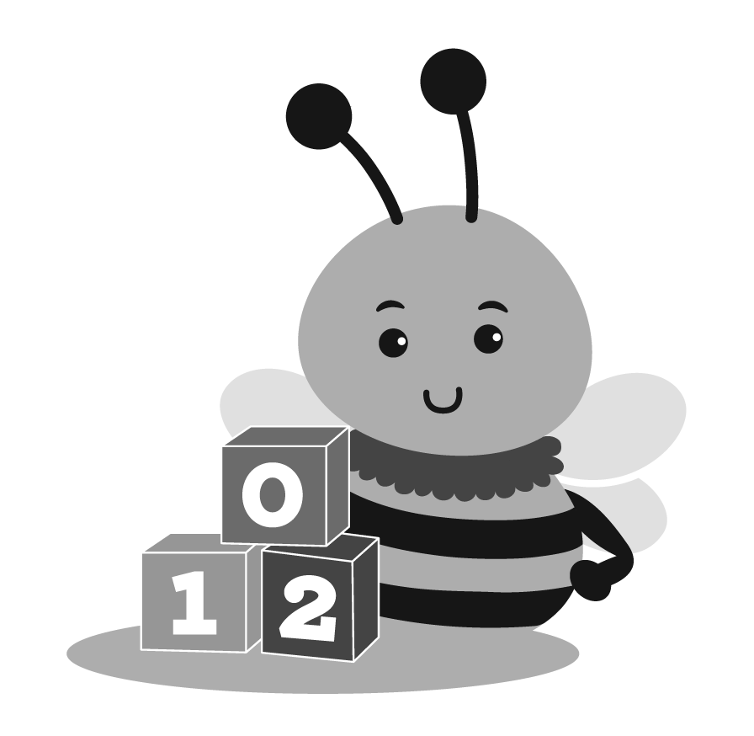
Kev Kho Cov Kev Nkag Yav Dhau Los Koj muaj txoj cai thov kom CDSA lossis lub koom haum koom nrog uas tswj xyuas koj tus menyuam cov ntaub ntawv kev cuam tshuam thaum ntxov hloov kho cov ntaub ntawv uas koj ntseeg tias tsis raug, kev dag ntxias, lossis ua txhaum koj tus menyuam lossis koj tus kheej lossis lwm txoj cai.
Tsis pub dhau lub sijhawm tsim nyog tom qab tau txais qhov kev thov no, CDSA yuav tsum txiav txim siab seb puas yuav hloov cov ntaub ntawv raws li koj qhov kev thov.
CDSA yuav tsum ceeb toom koj txog qhov tsis kam ua qhov kev hloov pauv uas yuav tsum tau ua thiab qhia koj txog koj txoj cai rau lub rooj sib hais yog tias nws tsis ua raws li koj qhov kev thov kom ua.
Lub Chaw Pabcuam Thaum Ntxov yuav tuav lub rooj sib hais yog tias niam txiv ntseeg tias lawv tus menyuam cov ntaub ntawv cuam tshuam thaum ntxov muaj cov ntaub ntawv tsis raug lossis dag lossis ua txhaum tus menyuam txoj cai ntiag tug.
Cov txheej txheem tau teev tseg hauv 34 CFR 99.22 ntawm FERPA cov cai yuav tsum tau ua raws li cov kev sib tham uas yuav tsum tau muaj nyob rau hauv kev cuam tshuam nrog cov teeb meem no.Txoj Cai Tshaj Tawm Txog Kev Tiv Thaiv Kev Nyab Xeeb thiab Kev daws teeb meem ntawm North Carolina Qhov Kev Pabcuam Menyuam mos-Me nyuam mos kuj qhia txog cov kauj ruam no.
CDSA yuav hloov kho cov ntaub ntawv yog tias lub rooj sib hais txiav txim siab tias nws yog qhov yuam kev, ua yuam kev, lossis ua txhaum tus menyuam txoj cai ntiag tug lossis lwm txoj cai, thiab yuav ceeb toom koj hauv kev sau ntawv txog qhov hloov pauv.
Koj muaj cai sau ib nqe lus rau hauv koj tus menyuam cov ntaub ntawv txog kev cuam tshuam thaum ntxov uas tawm tswv yim txog cov ntaub ntawv thiab hais txog ib qho laj thawj ntawm kev tsis pom zoo nrog lub koom haum/tus neeg muab kev koom tes yog tias lub rooj sib hais txiav txim siab tias cov ntaub ntawv tsis raug, ua yuam kev, lossis ua txhaum tus me nyuam kev ceev ntiag tug lossis lwm txoj cai.
CDSA yuav tsum khaws ib qho lus piav qhia ntxiv rau tus menyuam cov ntaub ntawv kev cuam tshuam thaum ntxov nyob rau hauv ntu no ntev npaum li cov ntaub ntawv cuam tshuam ntxov lossis qhov sib tw (ib feem ntawm cov ntaub ntawv uas koj tsis pom zoo) khaws cia los ntawm CDSA.CDSA yuav tsum muab cov lus piav qhia yog tias nws nthuav tawm tus menyuam cov ntaub ntawv kev cuam tshuam thaum ntxov, suav nrog qhov sib tw ntawm qhov ntawd, rau ib tog twg.

COV NTAUB NTAWV TSIS TXAUS SIAB
Cov txheej txheem tswj hwm tus kheej ntawm koj tus menyuam cov ntaub ntawv ntiag tug thiab ntawm koj tsev neeg tau piav qhia hauv ntu no.
- yog sau tseg rau hauv Qhov Kev Pab Cuam Me lossis ib lub koom haum koom nrog cov ntaub ntawv kev cuam tshuam thaum ntxov, thiab
- nws txuas ntxiv mus txog thaum qhov kev zov me nyuam tsis tas yuav tsum khaws cov ntaub ntawv, pib txij li lub sijhawm koj tus menyuam raug xa mus rau kev pabcuam thaum ntxov.
Daim Ntawv Ceeb Toom Tseem Ceeb Txog Kev Tiv Thaiv Tus Kheej
Thaum koj tus menyuamraug xa mus rau CDSA los ntawm N.C. Infant Toddler Qhov kev pab cuam, koj muaj cai tau txais daim ntawv ceeb toom uas txaus los qhia koj txog cov luag num ntawm kev ceev ntiag tug, suav nrog:
- Cov ntaub ntawv hais txog tus menyuam lossis cov menyuam uas nws tus kheej cov ntaub ntawv raug sau tseg, nrog rau cov ntaub ntawv raug sau, cov txheej txheem yuav raug siv los sau cov ntaub ntawv (nrog rau cov tib neeg los ntawm cov ntaub ntawv yuav raug sau), thiab cov phiaj xwm siv cov ntaub ntawv.
- Cov ntsiab lus ntawm cov cai thiab cov cai uas cov koom haum koom nrog yuav tsum ua raws li kev ruaj ntseg, sib koom, khaws cia, thiab pov tseg thaum kawg ntawm cov ntaub ntawv ntiag tug.
- Qhov uas daim ntawv ceeb toom tau muab ua hom lus ntawm ntau pawg neeg hauv lub xeev; ib qho kev piav qhia txog cov cai ntawm niam txiv thiab menyuam yaus uas muaj feem xyuam nrog txoj haujlwm; ib qho kev piav qhia txog cov cai nyob rau hauv Family Educational Rights and Privacy Act (FERPA) thiab nws cov kev coj ua hauv 34 CFR Part 99A; thiab ib qho lus piav qhia txog qhov uas daim ntawv ceeb toom tau muab ua hom lus ntawm ntau pawg neeg hauv lub xeev.
Kev Tiv Thaiv Kev Nyab Xeeb
Cov kev ntsuas hauv qab no tau raug coj los tiv thaiv kev ceev ntiag tug ntawm cov ntaub ntawv kaw tseg:
- Ntawm txhua kauj ruam ntawm txoj kev - los ntawm kev sau thawj zaug los ntawm kev siv tsis tu ncua, khaws cia, nthuav tawm, thiab kev tshem tawm thaum kawg - cov ntaub ntawv txheeb xyuas tus kheej raug tiv thaiv los ntawm txhua lub koom haum koom nrog lossis tus muab kev pabcuam.
- Txhua lub koom haum muaj tsawg kawg yog ib tus neeg ua haujlwm lav ris rau kev tswj hwm tus kheej ntawm cov ntaub ntawv rhiab heev.
- Txhua tus neeg sau lossis siv cov ntaub ntawv txheeb xyuas tus kheej tau txais kev cob qhia lossis kev qhia txog NC ITP cov cai, cov txheej txheem, thiab cov kev coj ua raws li lawv siv raws li Tshooj C ntawm IDEA thiab FERPA.
- Cov cim thiab cov npe ua haujlwm ntawm txhua tus neeg ua haujlwm ntawm txhua lub koom haum koom nrog uas muaj kev nkag mus rau cov tib neeg cov ntaub ntawv ntiag tug raug khaws cia thiab muaj rau pej xeem saib.
Yog tias cov ntaub ntawv ntiag tug tau sau tseg, khaws cia, lossis siv los ntawm tus kws kho mob uas yog ib feem ntawm Kev Pabcuam Menyuam mos-Me nyuam mos yog tsis tsim nyog rau kev xa cov kev pabcuam rau tus menyuam, tus kws khomob yuav tsum ceebtoom rau tus menyuam niam thiab txiv.Yog tias niam txiv thov tshem lawv tus menyuam cov ntaub ntawv tom qab tau qhia tias tsis tsim nyog lawm, cov ntaub ntawv yuav tsum tau muab tshem tawm.Cov ntaub ntawv tawm (nrog rau xyoo thiab hnub nyoog, thiab ib qho kev pab cuam nkag mus rau thaum tawm), ntawm qhov tod tes, yuav khaws cia tsis tas li, qhov no suav nrog tus menyuam lub npe, hnub yug, cov ntaub ntawv tiv tauj niam txiv (nrog rau qhov chaw nyob thiab tus lej xov tooj), cov npe ntawm tus pabcuam thiab cov kws pabcuam thaum ntxov.

Kev daws teeb meem tsis sib haum xeeb
Koj muaj cai nrhiav kev daws teeb meem ntawm koj cov kev txhawj xeeb yog tias koj muaj kev tsis pom zoo nrog lub koom haum koom nrog / tus neeg muab kev pab cuam txog kev txheeb xyuas, kev ntsuam xyuas, kev tso chaw, lossis kev pab cuam thaum ntxov tsim nyog rau koj tus menyuam lossis tsev neeg.
Tham nrog koj tusThawj Saib Xyuas Kev Pabcuam Thaum Ntxov lossis lwm qhov kev tiv tauj ntawm CDSA hauv koj lub zos yog ib qho ntawm ntau txoj kev tsis raug cai uas los ntawm NC Txoj Haujlwm Pabcuam Menyuam mos los pab txhawb kev tswj xyuas kev daws teebmeem sai.Muaj peb txoj hauv kev muajlos ntawm NC ITP: kev kho kom haum xeeb, kev sib hais plaub, thiab lub xeev cov txheej txheem tsis txaus siab.
Tsis muaj lub nra nyiaj txiag rau tsev neeg rau ib qho ntawm cov kev kho mob no.

Kev sib kho
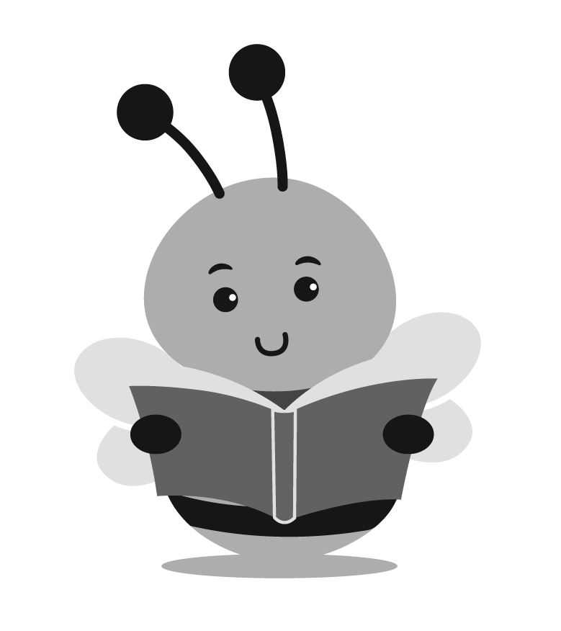
Txoj Haujlwm North Carolinarau Cov Me Nyuam thiab Me Nyuam Me muaj kev sib kho kom haum raws li kev daws teeb meem.Kev ua ntawv tsis txaus siab hauv lub xeev lossis lub rooj sib hais plaub yuav tsis txwv qhov muaj peev xwm ntawm kev sib kho.Koj tuaj yeem thov kev kho kom haum xeeb ua niam txiv los ntawm kev sau daim ntawv N.C.ITP Niam Txiv Thov Kev Sib Tham thiab xa mus rau:
Nrog kev pab los ntawm tus neeg nruab nrab, koj tuaj yeem daws qhov kev tsis sib haum xeeb yam tsis muaj kev sib hais plaub.
Ob tog yuav tsum paub txog thiab txaus siab nkag mus rau hauv qhov kev npaj no.
Early Intervention Section, Part C Director
Division of Child and Family Well-Being
1916 Mail Service Center
Raleigh, NC 27699-1916

Kev sib kho hauv qhov Kev Pab Cuam Me ua raws li cov txheej txheem tsim los lav tias lawv yog:
- Kev pom zoo tau txais kev yeem los ntawm cov neeg koom nrog.
- Not used to deny or delay your right to a due process hearing, or to deny any other rights you have under Part C of the IDEA.
- Tuav los ntawm ib tus kws kho mob nrog kev paub thiab kev cob qhia hauv kev daws teeb meem los ntawm kev sib kho.
N.C. ITP neeg kho kom haum xeeb uas tau ntsib nrog cov kev pabcuam cuam tshuam thaum ntxov thiab paub txog cov kev cai lij choj thiab cov cai.Yuav kom tswj tau lub hom phiaj, cov neeg kho kom haum xeeb yuav tsum tau xaiv ntawm random los yog nyob rau hauv lub hauv paus.
Tus Neeg Kho Mob Lub Hom Phiaj – Tus neeg kho kom haum xeeb tsis tuaj yeem muaj kev nyiam ntawm tus kheej lossis kev tshaj lij uas cuam tshuam nrog lub hom phiaj; tsis tuaj yeem yog ib tus neeg ua haujlwm ntawm Lub Chaw Pabcuam Thaum Ntxov, CDSA, lossis tus kws pabcuam kev pabcuam thaum ntxov koom nrog kev pabcuam thaum ntxov lossis lwm yam kev pabcuam rau tus menyuam.Kev them nyiaj rau ib tus neeg uas ua tau raws li tag nrho lwm cov kev tsim nyog rau lub luag haujlwm ntawm tus neeg nruab nrab tsis ua rau lawv ua haujlwm lossis tus neeg muab kev pabcuam thaum ntxov.
N.C. ITP yuav them tag nrho cov nuj nqis uas cuam tshuam nrog cov kev sib kho kom haum xeeb.
Lub sijhawm teem sijhawm ntawm txhua qhov kev sib kho kom haum xeeb yog qhov tseem ceeb, zoo li tuav lawv qhov twg txhua tog tuaj yeem nkag mus tau yooj yim.
Yog tias qhov kev tsis sib haum xeeb raug daws los ntawm kev sib kho, txhua tus neeg koom nrog yuav tsum tau kos npe rau daim ntawv cog lus raug cai uas qhia txog cov ntsiab lus ntawm kev sib hais haum:
- Lub tsev hais plaub hauv tsoomfwv lossis lub xeev hauv lub xeev tau txais kev pabcuam raws li Tshooj C yuav tsis siv cov ntaub ntawv qhia tawm thaum lub sijhawm sib tham ua pov thawj hauv lub rooj sib hais tomqab lossis kev hais plaub hauv pej xeem.
- Daim ntawv cog lus sib tham tau sau ua ntawv sau thiab kos npe raws li kab lus no yog siv tau nyob rau hauv ib lub xeev lub tsev hais plaub uas muaj peev xwm txiav txim siab lossis ib lub tsev hais plaub hauv Tebchaws Meskas.
NC ITP yuav muab kev xaiv rau koj los ntawm kev sib ntsib nrogib tus neeg sab nraud nyob nruab nrab ntawm lub sijhawm thiab qhov chaw ntawm koj xaiv los tham txog qhov zoo ntawm kev sib kho thiab yaum koj los koom nrog hauv cov txheej txheem yog tias koj hloov siab.Tsis muaj sijhawm txwv rau kev ua ntawv tsis txaus siab hauv lub xeev lossis thov kom muaj lub rooj sib hais ncaj ncees tom qab kev sib kho.Kev thov kom muaj kev sib kho kom haum xeeb thiab lub rooj sib hais ncaj ncees los yog lub xeev cov lus tsis txaus siab tuaj yeem xa mus rau tib lub sijhawm.

Kev Txiav Txim Siab
Los ntawm kev sau daim ntawv N.C.ITP Niam Txiv Thov rau Daim Ntawv Thov Txheej Txheem thiab xa mus rau:
Early Intervention Section, Part C Director
Division of Child and Family Well-Being
1916 Mail Service Center
Raleigh, NC 27699-1916

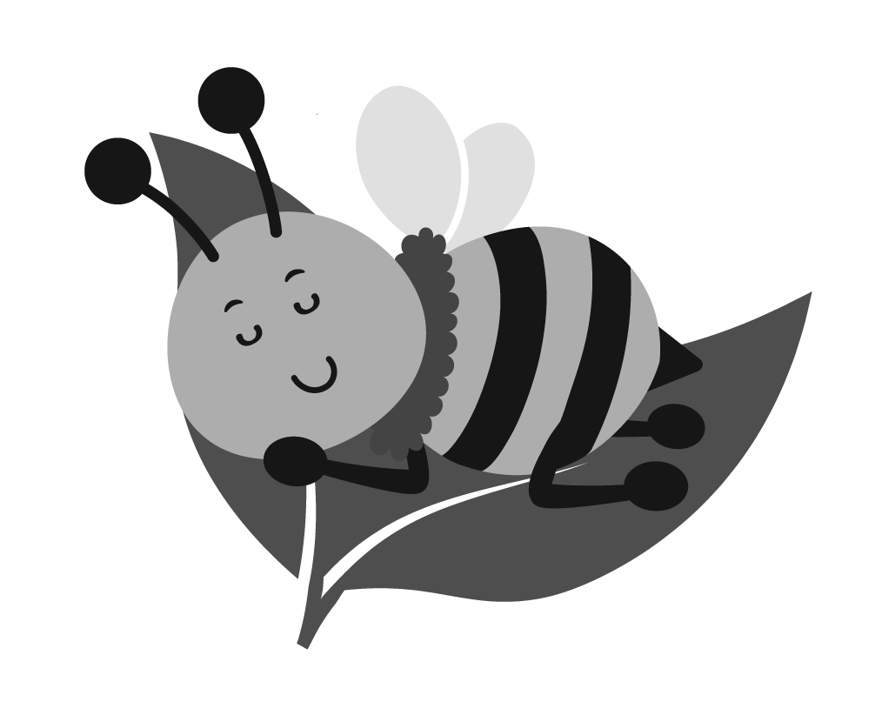
Tus txheej txheem los daws qhov kev tsis txaus siab ntawm tus txheej txheem yuav tsum tau teem caij rau ib tug neeg lis haujlwm rooj sib hais plaub.Rau lub rooj sib hais ncaj ncees, tus thawj coj yuav tsum:
- Ua cov dej num hauv qab no nrog kev nkag siab txog Part C cov cai, cov kev xav tau ntawm cov me nyuam mos thiab cov me nyuam me uas muaj kev tsis taus, thiab cov kev pab cuam thaum ntxov:
    - Ua tib zoo saib rau ntau qhov kev xav ntawm qhov kev tsis txaus siab, saib tag nrho cov pov thawj cuam tshuam, thiab sim daws qhov teeb meem sai li sai tau.
    - Ntawm lub xeev tus nqi, thov sau ib tsab ntawv txiav txim thiab cov ntaub ntawv hais txog kev hais plaub ntug.
- Cov tub ceev xwm ua lub rooj sib hais txog lub luag haujlwm raws li txoj cai yuav tsum tswj hwm "kev pom zoo."Txhawm rau txiav txim siab tsis ncaj ncees, tus tub ceev xwm lub rooj sib hais plaub yuav tsum:
    - tsis ua haujlwm rau Lub Chaw Pabcuam Thaum Ntxov (Early Intervention Section), CDSA, lossis tus muab kev pabcuam thaum ntxov, thiab tsis koom nrog ncaj qha rau kev saib xyuas menyuam yaus thiab/lossis xa cov kev pabcuam thaum ntxov.
    - tsis muaj kev sib raug zoo lossis kev sib raug zoo uas tuaj yeem cuam tshuam kev ncaj ncees thoob plaws lub rooj sib hais plaub.
Yuav kom paub meej, qhov tseeb tias ib tus neeg raug them los ntawm lub xeev lossis lub chaw ua haujlwm hauv nroog (Early Intervention Section lossis CDSA), tus neeg ua haujlwm pabcuam kev pabcuam thaum ntxov, lossis tus kws pabcuam kev pabcuam thaum ntxov tsis ua rau lawv ua haujlwm ntawm lub koomhaum lossis cov haujlwm ntawd, txawm tias lawv ua tau raws li tag nrho cov txheej txheem rau kev ua tus neeg lis haujlwm rooj sib hais plaub.
Cov niam txiv uas yog ib tog neeg rau lub rooj sib hais plaub raug cai muaj cai:
- Tham nrog tus kws lij choj thiab lwm tus kws tshaj lij hauv kev ua haujlwm ua ntej txiav txim siab txog cov kev pabcuam thaum ntxov rau cov menyuam mos thiab cov menyuam yaus uas tsis taus.
- Ua pov thawj thiab nug, tshuaj xyuas, thiab hu cov pov thawj.
- Tsis muaj pov thawj tuaj yeem nthuav tawm thaum lub rooj sib hais yog tias niam txiv tsis tau muab ib daim qauv ntawm tsawg kawg tsib hnub ua ntej.
- Cov niam txiv muaj cai tau txais ib daim ntawv hais lus dawb lossis cov ntawv sau hauv tshuab hluav taws xob ntawm lub rooj sib hais.
- Tau txais cov ntaub ntawv sau tseg dawb ntawm qhov kev tshawb pom thiab cov kev xaiv tsim rau koj tus menyuam.
Txhua lub rooj sib hais cuam tshuam nrog cov txheej txheem yuav tsum muaj nyob rau ntawm lub sijhawm thiab qhov chaw uas yooj yim rau cov niam txiv.
Tsis pub dhau peb caug (30) hnub tom qab tau txais kevtsis txaus siab ntawm niam txiv txoj kev tsis txaus siab, NC ITP yuav tsum tuav lub rooj sib hais plaub thiab xa tsab ntawv txiav txim rau txhua tus neeg koom nrog.Yog tias niam txiv lossis tus neeg muab kev pabcuam xav tau sijhawm ntau dua 30 hnub, tus tub ceev xwm hais lus tuaj yeem tso cai rau lawv.
Nws muaj peev xwm ua ntawv foob hauv lub xeev lossis tsoomfwv lub tsev hais plaub yog tias koj tsis txaus siab rau qhov tshwm sim ntawm lub rooj sib hais plaub lossis lub xeev tsis txaus siab.
Ib tug menyuam uas muaj kev xiam oob qhab uas yog menyuam mos lossis menyuam yaus yuav tsum tau txais cov kev pabcuam thaum ntxov uas tsim nyog nyob rau hauv qhov chaw uas tau teev tseg hauv IFSP uas tau pom zoo los ntawm cov niam txiv thaum lub sijhawm txiav txim siab txog qhov kev txiav txim siab txog qhov kev tsis txaus siab, tshwj tsis yog Lub Chaw Pabcuam Thaum Ntxov thiab cov niam txiv pom zoo lwm yam.Yog hais tias qhov kev tsis txaus siab ntawm tus txheej txheem raug suav nrog kev thov rau cov kev pabcuam thawj zaug raws li Tshooj C, tus menyuam muaj cai rau cov kev pabcuam uas tsis muaj kev sib tw.
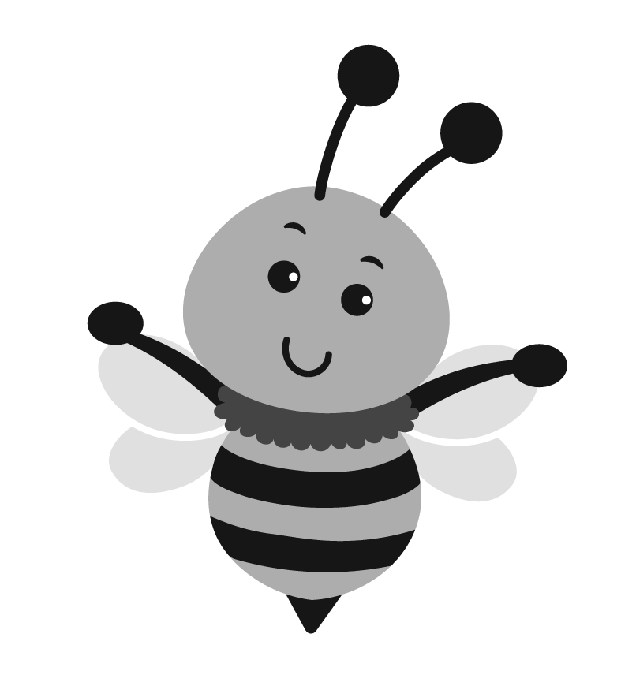

Thov los ntawm Xeev
Txhua tus neeg, los ntawm sab hauvlossis sab nraud ntawm North Carolina, tuaj yeem ua ntawv tsis txaus siab rau NC. Infant-Toddler Program yog tias lawv ntseeg tias lub chaw haujlwm hauv lub xeev, lub chaw haujlwm hauv nroog, lossis tus kws kho mob tau ua txhaum tsoomfwv lossis lub xeev Txoj Haujlwm Pabcuam Menyuam Yaus-Me Nyuam Yaus.Yuav tsum tau sau ntawv thiab kos npe tsis txaus siab qhia txog qhov kev ua txhaum cai thiab kev txhawb nqa qhov tseeb.
N.C. ITP tuaj yeem hu rau ntawm qhovchaw nyob hauv qab no rau kev tsis txaus siab:
Early Intervention Section, Part C Director
Division of Child and Family Well-Being
1916 Mail Service Center
Raleigh, NC 27699-1916

Lub Chaw Pabcuam Thaum Ntxov ntawm Lub Chaw Pabcuam Menyuam Yaus thiab Tsev Neeg Kev Noj Qab Haus Huv yuav tsum tau txais kev tsis txaus siab nyob rau hauv ib xyoos ntawm hnub uas raug liam tias ua txhaum cai.Nyob rau tib lub sijhawm uas tsis txaus siab raug xa mus rau Lub Chaw Pabcuam Thaum Ntxov, yuav tsum xa ib daim qauv mus rau tsoomfwv lub koomhaum lossis cov chaw pabcuam thaum ntxov uas pabcuam tus menyuam.
Lub Chaw Pabcuam Thaum Ntxov ntawm Lub Chaw Saib Xyuas Menyuam Yaus thiab Tsev Neeg Noj Qab Haus Huv muaj rau caum (60) hnub txij li hnub uas nws tau txais daim ntawv sau tsis txaus siab los kho qhov teeb meem.Tus Thawj Saib Xyuas Kev Hnov Lus yuav tsum tau muab ncua sij hawm yog tias muaj laj thawj txaus ua pov thawj rau nws.Nws tsis tsim nyog thov kom ncua sijhawm rau kev tswj hwm nkaus xwb.Lub Chaw Pabcuam Thaum Ntxov yuav ua cov hauv qab no hauv 60 hnub tom qab tau txais qhov kev tsis txaus siab:
- Yog tias Pawg Neeg Saib Xyuas Thaum Ntxov xav tias yuav tsum muaj kev tshawb nrhiav, ib qho yuav tsum tau ua ntawm nws tus kheej ntawm qhov chaw.
- Muab lub sijhawm rau tus neeg tsis txaus siab los piav qhia txog cov lus thov hauv qhov kev tsis txaus siab, hais lus lossis sau ntawv.
- Muab lub sijhawm CDSA lossis lwm lub koom haum cuam tshuam thaum ntxov/cov neeg muab kev pabcuam los teb cov lus tsis txaus siab, thiab muab sijhawm rau cov tog neeg tuaj yeem tuaj yeem koom nrog hauv kev sib kho yog tias Lub Tsev Haujlwm Pabcuam Thaum Ntxov txiav txim siab tias qhov no yog txoj haujlwm zoo tshaj plaws.
- Tshawb xyuas tag nrho cov ntaub ntawv muaj thiab hu xov tooj kom paub tseeb tias CDSA, lub koom haum pej xeem, lossis tus neeg muab kev pab cuam thaum ntxov tau ua txhaum cai ntawm Tshooj C.
- Muab tus neeg tsis txaus siab nrog tsab ntawv txiav txim siab uas hais txog txhua qhov kev foob uas tau hais hauv qhov kev tsis txaus siab thiab suav nrog lub koomhaum ua haujlwm qhov kev tshawb pom qhov tseeb, kev txiav txim siab raug cai, thiab kev ncaj ncees rau nws txoj kev txiav txim.
- Npaj ib txoj kev npaj uas suav nrog cov kev ua ub no suav nrog kev muab kev pab cuam, kev sib tham, thiab kev kho kom raug kom ua tau raws li qhov tsim nyog txhawm rau txhawm rau ua kom tau txais txiaj ntsig zoo ntawm Kev Pabcuam Thaum Ntxov Qhov Kev txiav txim zaum kawg.
Lub Chaw Pabcuam Thaum Ntxov yog lub luag haujlwm los daws cov teeb meem hauv qab no yog tias qhov kev txiav txim zaum kawg pom tias tsis muaj kev pabcuam txaus lossis tsis tau muab tam sim no:
- kev tsis txaus siab txog qhov tsis muaj kev pab cuam, lossis hais txog qhov tsis muaj kev kho kom raug (xws li cov kev pab them nqi kho mob lossis kev them nyiaj rov qab) uas tsim nyog los daws cov kev xav tau ntawm tus menyuam thiab tsev neeg uas yog tus raug foob, thiab
- cov kev pabcuam yav tom ntej uas tsim nyog rau txhua qhov Kev Pabcuam Menyuam Yaus-Me Nyuam Yaus-tsim nyog rau cov menyuam yug tshiab thiab cov menyuam yaus uas muaj kev tsis taus thiab lawv tsev neeg.

Tsuas yog nyob rau hauv cov xwm txheej hauv qab no tsuas yog Lub Chaw Pabcuam Thaum Ntxov tuaj yeem muab sijhawm ncua sijhawm ntxiv:
- Muaj cov xwm txheej tshwj xeeb nyob ib puag ncig qhov kev tsis txaus siab no.
- Kev koom tes hauv kev sib kho kom haum xeeb yog kev yeem ntawm ob tus niam txiv (lossis lwm tus neeg lossis lub koom haum yog tias muaj kev kho kom haum xeeb rau lawv raws li lub xeev cov cai) thiab ITP, tsoomfwv lub koomhaum, lossis tus kws pabcuam thaum ntxov.
Yog tias Qhov Kev Pabcuam Me Nyuam Me tau txais tsab ntawv tsis txaus siab uas yog lub rooj sib hais plaub, lossis yog tias qhov kev tsis txaus siab ua rau muaj ntau yam teeb meem, ib feem ntawm qhov kev tsis txaus siab uas tau hais nyob rau hauv lub rooj sib hais plaub yuav tsum tau muab kaw kom txog thaum lub rooj sib hais.Txawm li cas los xij, lub sijhawm txwv thiab cov txheej txheem tau teev tseg hauv nqe lus no yuav tsum tau ua raws li kev daws teeb meem hauv qhov kev tsis txaus siab uas tsis yog ib feem ntawm lub rooj sib hais plaub.
Qhov kev txiav txim siab tau mus txog ntawm lub rooj sib hais ua ntej ntawm tib ob tog yog qhov kawg thiab muaj feem cuam tshuam rau qhov kev kawm tsis hais qhov txiaj ntsig ntawm qhov kev tsis txaus siab tam sim no:
- Qhov kev pab cuam rau cov me nyuam mos thiab cov me nyuam me muaj lub luag hauj lwm los qhia rau tus neeg tsis txaus siab txog qhov no.
- Tus neeg tsis txaus siab yuav tsum tau ceeb toom txog qhov no los ntawm Qhov Kev Pab Cuam Me.
Txoj Kev Pabcuam Thaum Ntxov yog lub luag haujlwm los daws cov lus tsis txaus siab uas N.C. ITP lub chaw saib xyuas pej xeem lossis tus muab kev pabcuam cuam tshuam ntxov tau ua tsis tau raws li qhov kev txiav txim siab tau ua thaum lub rooj sib hais plaub.

TXOJ CAI NTAWM NO
Cov niam txiv Muab tus menyuam raug xaiv los ntawm North Carolina Infant-Toddler Qhov kev pab cuam yog tias:
- Tsis muaj leej twg paub leej niam leej txiv yog leej twg.
- Tsis muaj kev siv zog tsim nyog tau ua tiav hauv kev nrhiav tus niam txiv.
- Raws li North Carolina txoj cai, tus menyuam raug suav hais tias yog pawg ntseeg ntawm lub xeev.
Hauv Qhov Kev Pabcuam Menyuam Yaus-Me Nyuam Yaus, tus menyuam txoj cai raug tiv thaiv los ntawm niam txiv surrogate uas raug xaiv los ua tus niam txiv yug menyuam.cov txheej txheem yuav tsum tau ua raws li thaum muab tus neeg ntawd rau ib tug menyuam yaus; cov txheej txheem no suav nrog cov txheej txheem los txiav txim siab seb puas yuav tsum tau muaj leej niam leej txiv los yog tsis xav tau rau tus me nyuam, nrog rau kev ntsuas rau kev muab tus niam txiv tso cai rau tus me nyuam.Tsis pub dhau peb caug (30) hnub ntawm kev txheeb xyuas qhov xav tau, ITP yuav siv nws qhov kev siv zog zoo tshaj plaws los xaiv tus niam txiv uas muaj menyuam.
TXOJ CAI NTAWM NO:
- Tsis muaj kev txaus siab uas yuav ua rau tus menyuam qhov kev xav tau ua ntej ntawm lawv tus kheej.
- Muaj cov kws tshaj lij uas tsim nyog los lav tus menyuam lub rooj sib hais ncaj ncees.
- Leej twg tsis muab kev pab cuam ntxov rau tus menyuamlossis ib tus neeg hauv tsev neeg, thiab leej twg tsis yog tus neeg ua haujlwm ntawm Lub Chaw Pabcuam Kev Loj Hlob (CDSA) lossis lub xeev lub koomhaum.
Tej teeb meem kev cai lij choj hais txog tus me nyuam yuav raug txiav txim los ntawm tus niam txiv uas yog niam txiv.
- Tus menyuam yuav raug ntsuas thiab ntsuas.
- Kev ntsuam xyuas, kev ntsuam xyuas, thiab kev tshuaj xyuas tsis tu ncua ntawm tus me nyuam Cov Kev Pab Cuam Rau Tsev Neeg (IFSPs) raws li lawv tau tsim thiab siv.
- Cov kev pab cuam thaum ntxov tau muab rau tus menyuam tsis tu ncua.
- Ntxiv rau cov kev tiv thaiv uas tau them los ntawm N.C. ITP txoj cai lossis tsoomfwv txoj cai lij choj.

Cov lus txhais
Kev soj ntsuam
Nyob rau hauv cov ntsiab lus ntawm tus me nyuam txoj kev tsim nyog raws li Tshooj C ntawm IDEA, "kev ntsuam xyuas" yog hais txog cov txheej txheem txuas ntxiv siv los ntawm cov neeg ua haujlwm tsim nyog los txheeb xyuas tus menyuam qhov tshwj xeeb thiab kev xav tau, nrog rau cov kev pabcuam thaum ntxov tsim nyog kom tau raws li cov kev xav tau.Ua ntej tus me nyuam muaj lawv thawj lub rooj sib tham IFSP, kev ntsuam xyuas tus me nyuam thiab tsev neeg ua tiav.
Kev Pabcuam rau Kev Pabcuam Thaum Ntxov thaum tsim nyog
Txoj Kev Npaj Pabcuam Tsev Neeg Tus Kheej (IFSP) yog siv los txheeb xyuas cov kev pabcuam thaum ntxov uas tsim nyog.IFSP yuav tsum muaj cov lus piav IFSP qhia ntxaws txog cov kev pabcuam thaum ntxov uas yuav muab rau tus menyuam thiab tsev neeg txhawm rau pab IFSP lawv mus txog lawv lub hom phiaj.Cov kev cai los ntawm tsoom fwv teb chaws txhais cov kev pab cuam thaum ntxov raws li cov uas "tsim kom tau raws li kev loj hlob ntawm txhua tus me nyuam tsim nyog raws li qhov no [Part C ntawm IDEA] thiab cov kev xav tau ntawm tsev neeg muaj feem xyuam rau kev txhim kho tus me nyuam txoj kev loj hlob."
Kev puas tsuaj ntawm Cov Ntaub Ntawv Qhia Txog Tus Kheej
Kev txheeb xyuas tuaj yeem ua tiav los ntawm kev rhuav tshem lub cev ntawm cov ntaub ntawv kev cuam tshuam thaum ntxov lossis tshem tawm ntawm tus neeg txheeb xyuas.
Qhia tawm
N.C. ITP cov ntaub ntawv, lossis cov ntaub ntawv txheeb xyuas tus kheej muaj nyobhauv, tuaj yeem nkag mus, tso tawm, hloov pauv, lossis sib txuas lus mus rau ib lub koom haum.Kev nthuav tawm tuaj yeem tshwm sim hais lus, sau ntawv, lossis hauv tshuab hluav taws xob.
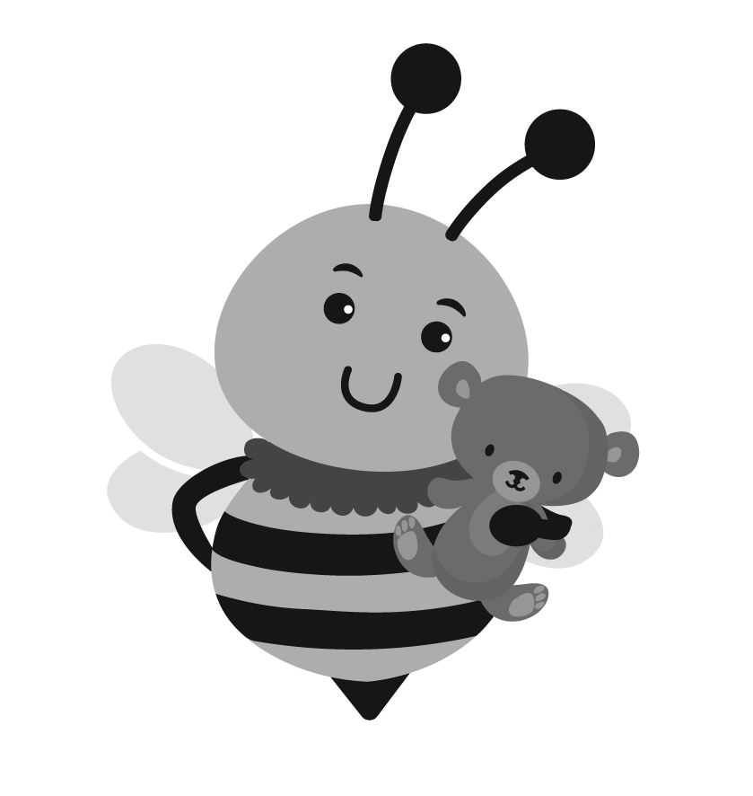
Cov ntaub ntawv ntawm Kev Tiv Thaiv Thaum Ntxov
Cov ntaub ntawv kev cuam tshuam thaum ntxov txhais tau tias tag nrho cov ntaub ntawv hais txog tus menyuam uas yuav tsum tau sau, khaws cia, lossis siv raws li Tshooj C ntawm IDEA thiab cov cai hauv Tshooj C ntawm IDEA. Lub sij hawm cov ntaub ntawv kev cuam tshuam thaum ntxov suav nrog hom ntaub ntawv sau tseg raws li lub ntsiab lus ntawm "cov ntaub ntawv kev kawm" hauv 34 CFR Part 99 (cov kev cai siv Family Educational Rights and Privacy Act of 1974, 20 USC. 1232g (FERPA)
Tus neeg muab kev pab cuam thaum ntxov
Ib lub chaw muab kev pabcuam, tsis yog pej xeem lossis ntiag tug, uas ua haujlwm nrog cov tsev neeg ntawm cov menyuam yaus tsim nyog los muab lawv cov kev pabcuam thaum ntxov siv cov nyiaj pej xeem.
Kev ntsuam xyuas
Cov txheej txheem ua raws los ntawm cov kws tshaj lij los tsim thiab tswj tus menyuam qhov kev tsim nyog tau txais Kev Pabcuam Me Nyuam Me.Qhov kev sim ua rau tus menyuam los tsim nws qhov kev tsim nyog thawj zaug yog hu ua kev ntsuam xyuas pib.
Ntsuam Xyuas Tag Nrho Tsev Neeg
Kev ntsuam xyuas tsev neeg cov peev txheej, qhov tseem ceeb, thiab kev txhawj xeeb, nrog rau kev txhawb nqa thiab kev pabcuam tsim nyog los txhawb kom tsev neeg muaj peev xwm ua tau raws li tus menyuam txoj kev loj hlob.
Txoj Kev Npaj Saib Xyuas Tsev Neeg Uas Tsim Kho rau Txhua Tus Tswvcuab (IFSP)
Lub tswv yim sau tseg rau kev xa cov kev pabcuam thaum ntxov thiab kev txhawb nqa rau cov menyuam yaus uas tsim nyog, nrog rau lawv tsev neeg:
- yog tsim los ntawm pab pawg IFSP tsev neeg,
- yog predicated nyob rau hauv kev ntsuam xyuas ntawm tus me nyuam thiab cov tswv yim los ntawm tsev neeg,
- muaj cov txheej txheem ntawm kev ua, tactics, thiab cov txiaj ntsig, thiab
- cov kev pab cuam uas pab tus me nyuam thiab lawv tsev neeg loj hlob thiab vam meej kom lawv muaj peev xwm ua tau raws li tus me nyuam txoj cai.
Kev sib kho
Ib txoj hauv kev los pab daws teeb meem kev tsis sib haum xeeb ntawm cov niam txiv ntawm cov menyuam kawm ntawv, North CarolinaInfant-Toddler Qhov kev pab cuam, thiab cov chaw muab kev pabcuam thaum ntxov hauv qhov chaw uas tsis yog nom tswv lossis kev tawm tsam.Ob tog yuav tsum paub txog thiab txaus siab pom zoo los koom nrog hauv txoj kev sib kho.Kev pom zoo tsuas yog siv tau yog tias nws muaj kev txhawb nqa ntawm ob tog.Niam txiv txoj cai rau lub rooj sib hais ncaj ncees lossis lub xeev qhov kev tsis txaus siab yuav tsum raug tiv thaiv, thiab kev sib tham tsis tuaj yeem siv los tiv thaiv lossis ncua lub rooj sib hais ntawd.
Muaj kev qhuab qhia ntau yam
Kev sib koom tes ntawm yam tsawg kawg yog ob qho kev kawm sib txawv ntawm cov teeb meem xws li:
Kev tshuaj xyuas tus menyuam txoj kev loj hlob thiab tsev neeg muaj zog; thiab
Pab Pawg IFSP, uas yuav tsum suav nrog niam txiv thiab ob lossis ntau tus neeg los ntawm cov kev qhuab qhia sib txawv, ua qhov kev ntsuam xyuas thiab kev soj ntsuam ntawm tus menyuam thiab tsev neeg.Lub luag haujlwm pabcuam yuav tsum tau sau los ntawm ib tus ntawm cov neeg no.
Hauv paus ntsiab lus
Thaum tham txog ib tug neeg uas muaj teeb meem sib txuas lus ua lus Askiv, lo lus "yam lus" yog hais txog hom lus tseem ceeb lossis hom lus qhia hauv tsev.
Yog hais tias hom lus tus menyuam feem ntau siv yog qhov tsim nyog rau tus menyuam, ces nws yuav raug suav hais tias yog lawv hais lus haiv neeg rau lub hom phiaj ntawm kev xeem thiab kev ntsuam xyuas.
Ntuj ib puag ncig
Ib puag ncig zoo rau menyuam yaus hnub nyoog tib yam uas tsis muaj qhov tsis taus.Tus me nyuam lub tsev thiab ib puag ncig yog cov piv txwv ntawm ib puag ncig ntuj.
Niam txiv
Ib tug ntawm ob tug uas yog lub luag hauj lwm rau kev loj hlob ib tug me nyuam.
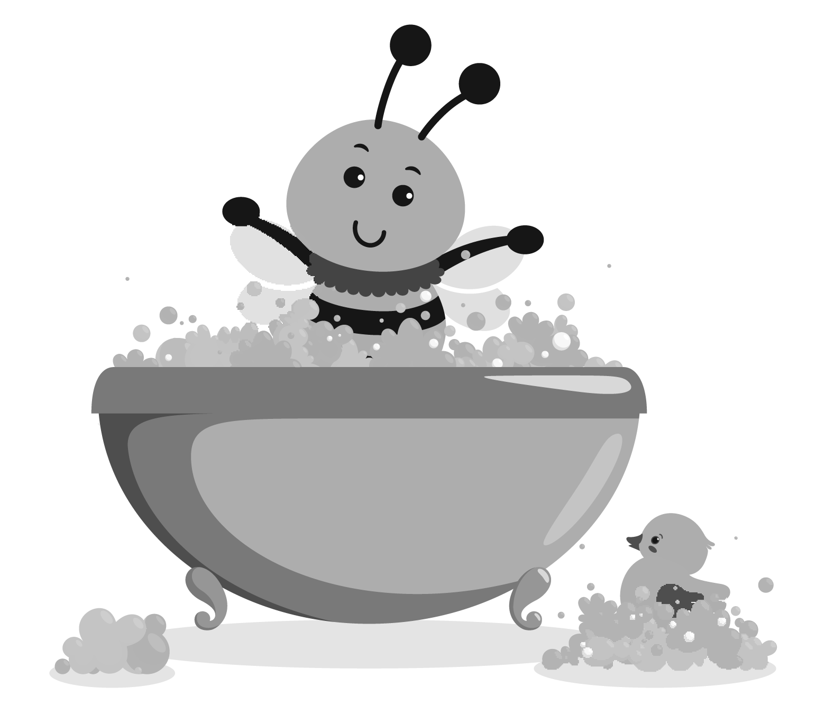
Tus niam txiv tu, tshwj tsis yog niam txiv lub luag haujlwm no raug txwv los ntawm tsoomfwv, xeev, lossis txoj cai hauv cheeb tsam, kev tswj hwm, lossis kev cog lus.
Tus neeg lossis lub koom haum (tshwj tsis yog lub xeev, yog tias tus menyuam yog pawg ntseeg ntawm lub xeev) uas muaj cai xaiv rau tus menyuam txoj kev cuam tshuam ntxov, kev kawm, kev noj qab haus huv, thiab kev loj hlob.
Ib tug txheeb ze lossis lwm tus neeg laus uas saib xyuas menyuam thaum tsis muaj menyuam yaus lossis niam txiv saws.
Ib tug neeg uas raug lees paub raws li txoj cai rau kev saib xyuas thiab kev noj qab haus huv ntawm tus menyuam.
Lwm tus niam txiv uas nqis los pab.
Koom Haum Koom Tes
Lub koom haum koom tes txhais tau hais tias ib tus neeg, lub koom haum, lub koom haum, lossis lub koom haum uas sau, khaws cia, lossis siv cov ntaub ntawv txheeb xyuas tus kheej los ua raws li cov cai hauv Tshooj C ntawm IDEA rau N.C. ITPthiab cov kev cai hauv Tshooj C ntawm IDEA hais txog tus menyuam tshwj xeeb.Txhua tus lossis ib lub koom haum uas muab cov kev pabcuam Part C (xws li kev pabcuam kev pabcuam, kev tshuaj xyuas, thiab kev tshuaj xyuas) raug suav hais tias yog lub koomhaum koom nrog, thiab qhov no suav nrog Cov Kev Pabcuam Thaum Ntxov, CDSAs, cov chaw pabcuam thaum ntxov, thiab lwm tus neeg uas muab cov kev pabcuam no.Cov chaw xa mus rau qhov tseem ceeb (xws li cov koom haum pej xeem xws li Medicaid lossis Children's Health Insurance Program [CHIP] program) thiab cov chaw lag luam (xws li cov tuam txhab pov hwm ntiag tug) uas ua haujlwm tsuas yog cov peev nyiaj rau cov kev pab cuam Part C tsis suav tias yog cov koom haum koom nrog.
Piv txwv ntawm cov ntaub ntawv qhia txog tus kheej yog:
- Cov npe ntawm cov neeg hauv tsev neeg, suav nrog koj tus kheej lossis koj tus menyuam.
- Koj tus menyuam lossis tsev neeg qhov chaw nyob.
- Tus lej tshwj xeeb tau muab rau koj lossis koj tus menyuam los ntawm tsoomfwv.
- Koj tus menyuam hnub yug, qhov chaw yug, lossis niam lub npe menyuam yaus yog tag nrho cov piv txwv ntawm cov cim qhia tsis ncaj.
- Ib daim ntawv qhia txog koj tus menyuam qhov txawv ntawm qhov txawv thiab lwm yam ntsiab lus uas yuav tso cai rau kev txheeb xyuas qhov zoo hauv feem ntau.
- Cov lus teb rau cov lus nug los ntawm tib neeg qhov kev pab cuam thaum ntxov muaj qhov laj thawj ntseeg tias paub koj tus menyuam tus kheej.
Hauv Xeev Kev Saib Xyuas
Thaum lub county lub chaw saib xyuas kev noj qab haus huv raug saib xyuas tus menyuam, lub tuam tsev ntawd muaj lub luag haujlwm raug cai rau tus menyuam thiab muaj cai txiav txim siab rau tus menyuam, txawm tias tus menyuam yug los yog niam txiv saws puas txaus siab lossis ua tau yog li ntawd.
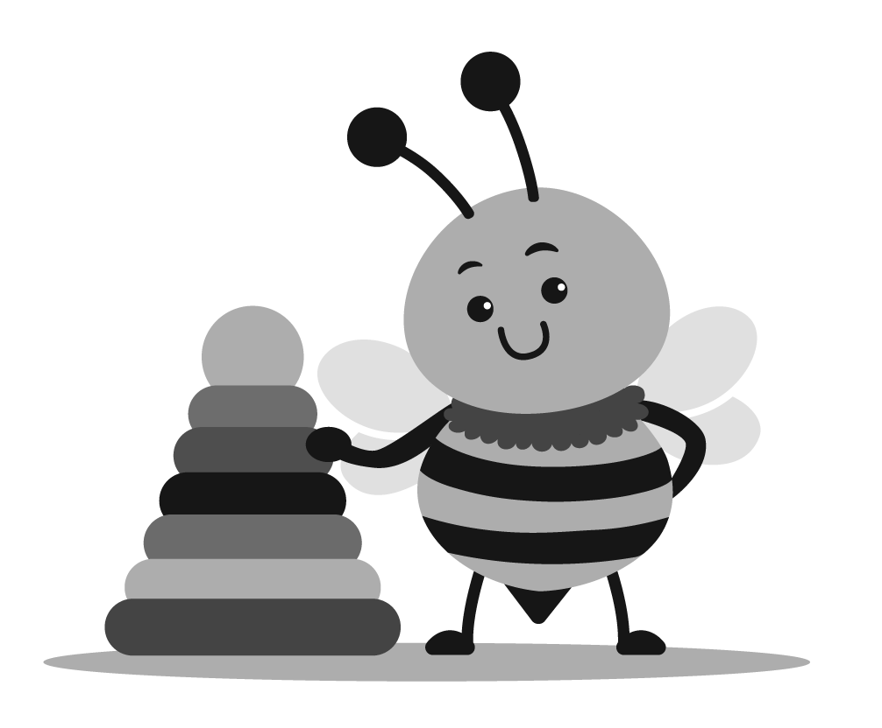

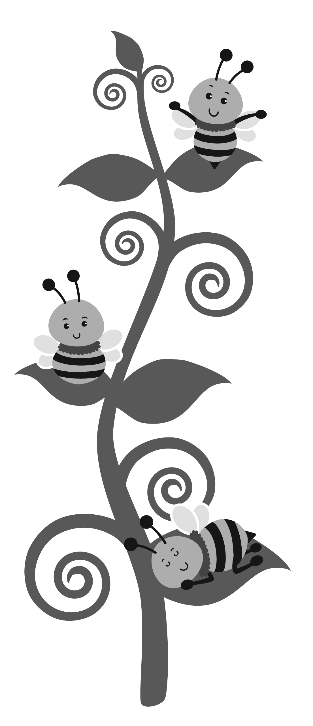
North Carolina
Infant-Toddler Qhov kev pab cuam

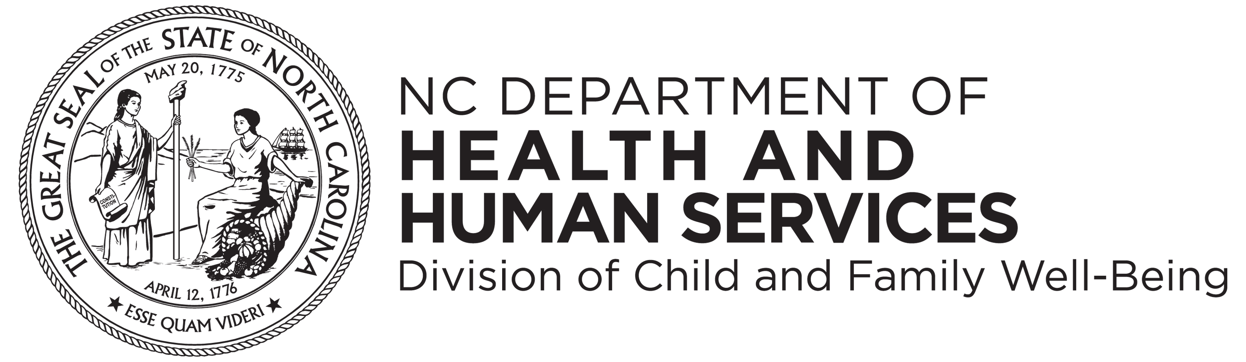

NC Department of Health thiab Human Services
Department of Family thiab Child Services
Kev Pabcuam Thaum Ntxov

www.ncdhhs.gov
www.ncdhhs.gov/division-child-and-family-well-being
www.ncdhhs.gov/itp-beearly

Koj tuaj yeem luam qhov no thiab faib tawm dawb.
Plaub Hlis Ntuj 2013 | Tsib Hlis 2022

Tsis muaj kev ntiav lossis muab kev pabcuam, Lub Tsev Haujlwm Saib Xyuas Kev Noj Qab Haus Huv thiab Tib Neeg hauv Tebchaws Meskas tau ntxub ntxaug vim haiv neeg, xim, haiv neeg, poj niam txiv neej, kev ntseeg, hnub nyoog, lossis kev xiam oob qhab.

